ОТЧЕТ
по работе компьютерного практикума № 1
ученика 7 «__» класса _____________________________________
Задание 1.
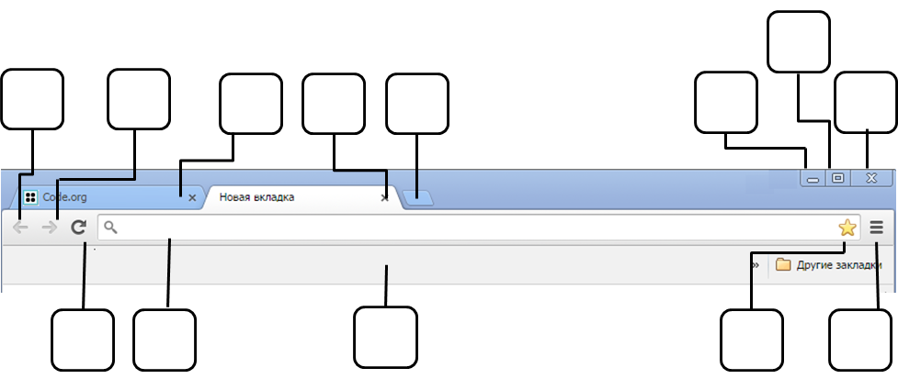
Задание 3.
№ | Фраза | Произведение | Автор
1. | месяц – серебряный шар со свечою внутри
2. | на смену декабрям приходят январи
3 | красные цветы мои в садике завяли все
4. | день промыт, как стекло, только этого мало

№ | Запрос | Количество найденных страниц
1. | канарейки
2. | щеглы
3. | канарейки щеглы
4. | канарейки | щеглы
5. | канарейки -щеглы
6. | -канарейки щеглы

Фамилия, имя, отчество | Годы жизни | Сфера деятельности
Пирогов Николай Иванович
Королев Сергей Павлович
Выготский Лев Семенович
Папанин Иван Дмитриевич
Высоцкий Владимир Семенович

